**Module 07 – 電腦視覺服務應用2**

情節描述：學習Azure電腦視覺中的影像說明、臉部偵測、影像類別偵測服務

預設目標：能夠了解如何使用Azure電腦視覺中的影像說明、臉部偵測、影像類別偵測服務

估計時間：20分鐘

★★★ Lab01: 執行影像說明服務操作 ★★★

1. 參考Demo_7-3.ipynb範例程式碼
2. 使用Jupyter notebook將Demo_7-3.ipynb打開
3. 一張含有 建築物, 坐, 相片, 大 的圖片

   自動產生的描述將程式碼中的圖片連結以瀏覽器視窗打開
4. 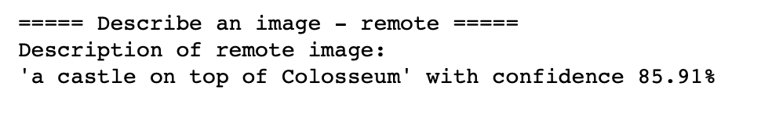執行範例中影像說明服務程式碼，觀察程式碼輸出與圖片的關係

★★★ Lab02: 執行臉部偵測服務操作 ★★★

1. 參考Demo_7-3.ipynb範例程式碼
2. 使用Jupyter notebook將Demo_7-3.ipynb打開
3. 一張含有 個人, 擺姿勢, 相片, 室外 的圖片

   自動產生的描述將程式碼中的圖片連結以瀏覽器視窗打開
4. 執行範例中臉部偵測服務程式碼，觀察程式碼輸出與圖片的關係

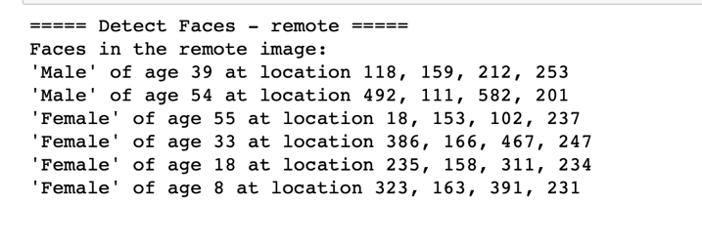

★★★ Lab03: 執行影像類別分類服務操作 ★★★

1. 參考Demo_7-3.ipynb範例程式碼
2. 使用Jupyter notebook將Demo_7-3.ipynb打開
3. 一張含有 建築物, 室外, 街道, 城市 的圖片

   自動產生的描述將程式碼中的圖片連結以瀏覽器視窗打開
4. 執行範例中影像類別分類服務程式碼，觀察程式碼輸出與圖片的關係